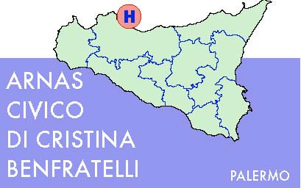
AZIENDA OSPEDALIERA DI RILIEVO
NAZIONALE E DI ALTA SPECIALIZZAZIONE

OGGETTO: Precisazioni asta pubblica per la fornitura quadriennale in somministrazione di materiale di consumo per dialisi con uso gratuito delle relative attrezzature (reni artificiali) necessarie alle UU.OO. di Nefrologia e Dialisi dell’Arnas Civico-G. Di Cristina e Benfratelli

In ordine alla gara di cui all'oggetto si precisa quanto segue:

Lotto 1

- relativamente ai materiali di consumo per emofiltrazione ed emodialfiltrazione i disinfettanti devono essere integrati come materiali di consumo per detti trattamenti;
- le apparecchiature delle produzioni Braun Carex; Fresenius Medical Care; Nikkiso e Gambro ed equivalenti saranno ritenute idonee anche se carenti di alcune caratteristiche (di qualità) richieste dal Capitolato Speciale d’Appalto, poiché potrebbero essere identificative di una specifica produzione;
- soluzioni per infusione e.v.- la soluzione in sacca acida potrà essere sterile o con caratteristiche di apirogenicità .
- caratteristiche materiali di consumo per emofiltrazione ed emodiafiltrazione:

NUMERO TRATTAMENTI PREVISTI
 |  | Nefrologia  Dialisi | Nefrologia  Pediatrica | TOTALE TRATTAMENTI
HD  HDF/HF | n° trattamenti annuali  n.°trattamenti quadriennali  importo a base d’asta annuale €. 201.500,00  importo a base d’asta quadriennale €. 806.000,00  n° trattamenti annuali  n.°trattamenti quadriennali  importo a base d’asta annuale €. 193.200,00  importo a base d’asta quadriennale €. 772.800,00 | 6.000  24.000  4.000  16.000 | 500  2.000  200  800 | 6.500  26.000  4.200  16.800

- L’unico documento da presentare in bollo è l’offerta economica .

Lotto 2

- le apparecchiature delle produzioni Baxter; Bellco; Fresenius Medical Care e Hospal ed equivalenti saranno ritenute idonee anche se carenti di alcune caratteristiche (di qualità) richieste dal Capitolato Speciale d’Appalto, poiché potrebbero essere identificative di una specifica produzione;
- l’unico documento da presentare in bollo è l’offerta economica;.

Per ulteriori informazioni rivolgersi ai seguenti numeri: tel. 091 .6662680 - Fax 091/6662633.

IL DIRETTORE AREA PROVVEDITORATO ED ECONOMATO
(Dott.ssa Nora Virga)

Regione Siciliana - Azienda Ospedaliera di Rilievo Nazionale e di Alta Specializzazione “Civico - Di Cristina - Benfratelli”
Sede legale: Piazza Nicola Leotta, 4 – 90127 PALERMO C.F./P.IVA n. 05841770828
________________________________________________________________________________

